PV N° 04

REUNION DU BUREAU DE LIGUE
DU 28 NOVEMBRE 2019

Membres présents :
DOUAS Mohamed |  | Président de ligue
MHAMEDI YOUCEF |  | Secrétaire générale
TALBI Mohamed Cherif |  | 1er Vice président
REZAIGUIA Boudjema |  | 2eme Vice président
GUASSAB Ahmed |  | Pdt CAW
MEZIGUECHE Sofiane |  | Médecin de ligue
HALIMI Cherif |  | Rep : clubs
GHERS Saci |  | DTW
Absence excuse
CHETITI Abdelhamid

L’An Deux Mille Dix Neuf et le vingt huit du mois De Novembre 11h00 s’est tenue au siège de la ligue de Wilaya de Football de Annaba une réunion du bureau de ligue sous la présidence de Monsieur DOUAS Mohamed, Président
le président prononça une brève allocution par laquelle il souhaita la bienvenue à l’ensemble de l’assistance et informa le bureau que le quorum est atteint par la présence de la totalité de ses membres et par conséquent celui-ci peut valablement délibérer.
En suite Président de la Ligue passa la parole à Mr le secrétaire général pour la lecture de l’ordre du jour.
Ordre du jour :
- Lecture du courrier « arrivée ».
- Compte-rendu des travaux des commissions.
- Questions diverses.

COURRIER

A - FAF/LRFA/DJS:
- FAF : Prolongation des délais.
- FAF : suivi de la compétition au niveau des ligues de wilaya.
- FAF : le centre de documentation de la FAF.
- FAF : Réunion de travail FAF - ligues

- LRFA : demande statistique nombre clubs engager et les défirent
Calendriers toute catégorie date butoir de championnat.
- LRFA : Programme des rencontres.

B- CLUBS :
- JSK : demande domiciliation a stade tacha
- USA : Demande de programmation des matchs.
- USA : Annulation Licences.
- USDR : Annulation Licences.
- JSA : Rapport A/S rencontre JSA vs USA.
- AJA : Demande de report de matchs jeunes.

COMPTE-RENDU DES TRAVAUX
DES COMMISSIONS

Le bureau de ligue a écouté puis entériné la synthèse des travaux des commissions qui se résument comme suit :
COMMISSIONS | TRAVAUX REALISES
Commission d’arbitrage  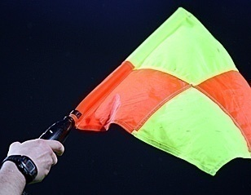 | Dans son intervention le président de la commission présenta les points suivants :  - Causerie hebdomadaire. Et réunions technique des rencontres.  - Désignation des arbitres pour les rencontres séniors et jeunes du vendredi et samedi 30 et 01 décembre 2019.

Commission discipline  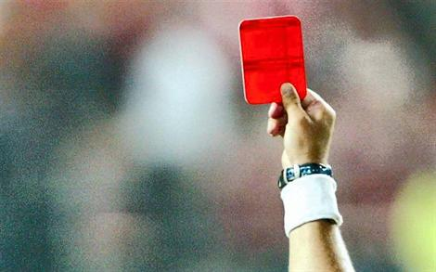 | - La Commission a traité 11 Affaires pour 37 cas dont 29 Avertissements et 08 Expulsions et 01 affaire litigieuse.
Commission D’organisation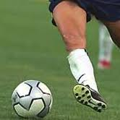 | - Programmation de la 08° Journée Honneur et 05° Journée Pré-Honneur du 02/11/2019.  - Etude des affaires litigieuses.  - homologation des rencontres du 06°,07°ET 04°,05° journée du chapionnet honneur et pre-honneur.
Commission Medicale  , | - vérifications le reste des dossiers médicaux des licencier Joueurs.
Commission Technique  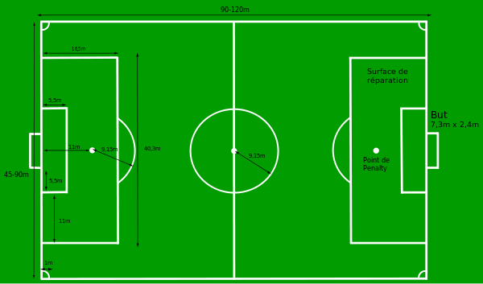 | - Prospection des Jeunes Talents.  - Par ailleurs les préparatifs du stage DEF1 pour un nombre de 30 candidats se déroulent dans de bonnes conditions

Délibérations
À L’unanimité, le bureau de ligue approuve et délibère ce qui suit :
La confirmation d’achat l’équipement du niveau siège de la ligue située a sidi Achour Annaba en mobilier bureautiques et informatique selon les exigences adopte et mis par le bureau de ligue.
En conclusion, le président remercia l’ensemble des membres présents pour leur disponibilité et leur abnégation dans l’accomplissement de leur tache et leur assure de son encouragement et son accompagnement pour la bonne marche de toute activité liée au contexte Footballistique et sportif.
Rien n’étant plus à l’ordre du jour la séance fut levée à 16h30.
Le Président Le Secrétaire. Générale
DOUAS Mohamed MHAMEDI Youcef

